**Lời nói đầu:**

Ngày nay trong nhịp sống hối hả của con người thì việc giành thời gian ra ngoài mua sắm trở nên là 1 điều quá xa sỉ. Nhưng lo lắng về vấn đề giao thông không an toàn khi mua đồ truyền thống, cũng như vị trí địa lí xa không thể mua được như thứ mình cần. Nhưng với việc mua sắm trực tuyến (Online), bạn cũng không phải lo lắng về các điều kiện thời tiết, giao thông, và về giá cả. Và hiện nay hầu hết người tiêu dùng và các khách hàng là những tổ chức, công ty,… đang dần chuyển sang mua sắm trực tuyến nhiều hơn.

Chính vì thế việc mua sắm online trở nên quan trọng và cần thiết, chỉ cần 1 click chuột hoặc vài thao tác cơ bản bạn đã có thể đạt hàng. Việc mua sắm online có nhiều ưu điểm là có thể sở hữu mọi thứ thông qua các cú click chuột chứ không cần phải đến tận nơi để mua hàng. Đó cũng là 1 tìm năng lớn cho việc phát triển một trang web thương mại.

Vì vậy nên chúng tôi đã tạo ra trang web này nhầm phục vụ cho nhu cầu của người tiêu dùng và các khách hàng.

1. **Giới thiệu trang thương mại của chúng tôi:**

* Trang web chúng tôi tạo ra nhằm đáp ứng đầy đủ các nhu cầu mua bán của các khách hàng và người bán hàng có thể là các người bán nhỏ lẻ hoặc là các cửa hàng lớn như Adidas, Nike,… Trang web chúng tôi mang lại cho người dùng trải nghiệm tuyệt với với giao diện đẹp, đầy đủ chức năng và với tốc độ phản hồi nhanh.
* Có thể so với các trang lớn như : Shoppee, Tiki, Lazada,…

1. **Các chức năng của trang web:**

* Người dùng có thể mua bán thông qua việc đăng nhập trên trang web
* Người bán có thể đăng kí mở shop cá nhân và quản lí
* Người dùng có thể quản lí tài khoản của mình
* Xem chi tiết các sản phẩm và đánh giá
* Tất các chức năng của giỏ hàng

1. **Các mục khác**

* Có hợp tác với nhiều đơn vị vận chuyển uy tính như: GHTK, GHN, NinjaVan,…
* Có nhiều phương thức thanh toán:
  + Thanh toan trực tiếp.
  + Thanh toán qua thẻ nội địa như: Vietcombank, Sacombank,…
  + Thanh toán qua thẻ quốc tế như: paypal,..
  + Thanh toán qua internet banking: momo, zalopay, viettelpay,…
* Động lực và rào cản được thống kê trên 4 sàn lớn như: Shoppee, Lazada, Tiki, Sendo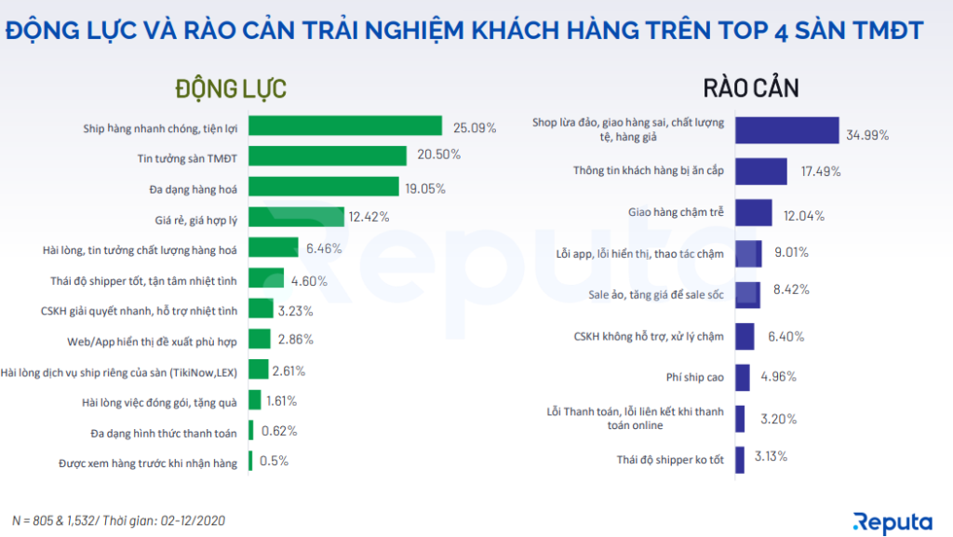
* Và các số liệu trong đây: 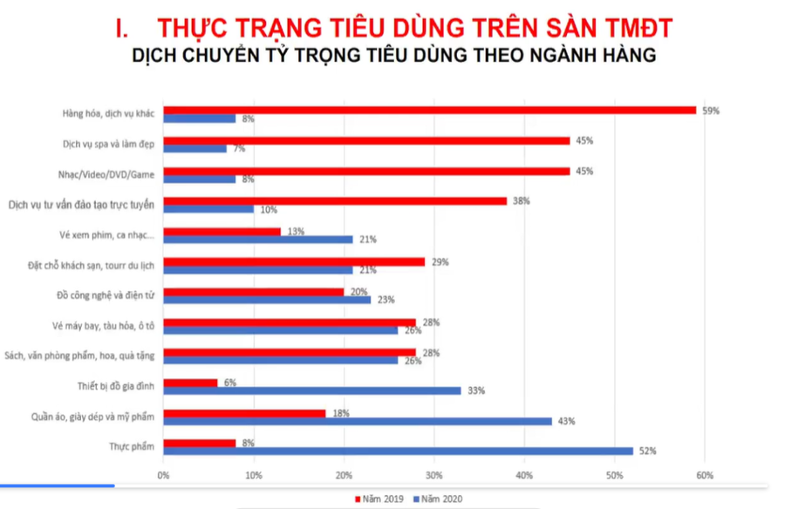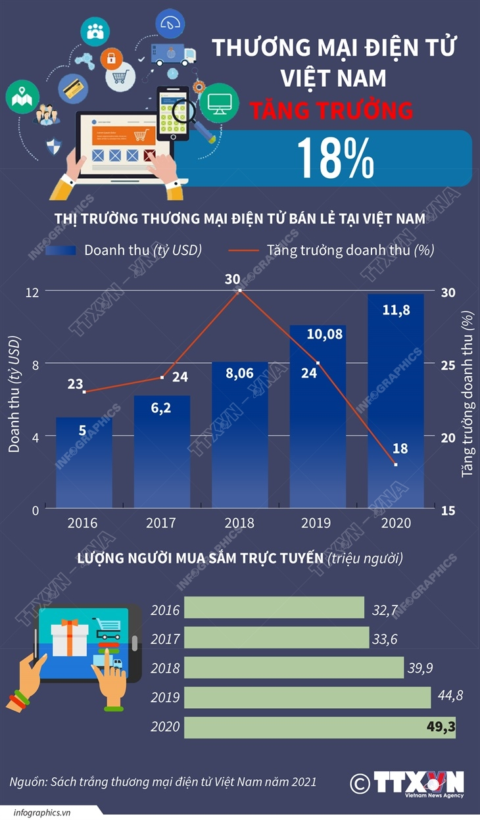
* Và các số liệu trên cho thấy trang thương mại điện tử rất được nhiều người sử dụng để phục vụ cho việc mua sắm. Và mỗi năm là đều tăng và sắp tới cũng vậy.